畅想谷教师端产品帮助文档

目录
如何激活账号 1
如何搜索教材 2
如何查看已选用教材 4
如何删除课程、教材 6
如何查看教师用书审核状态 6
如何进行教材、教师用书选用 7
如何进行教参的选用； 10
如何选择学生 12
如何选择班级 13
如何认领课程 15
如何上传数字资源 18
如何查看教师用书订单记录 19

如何激活账号
1、登录教师端链接，点击激活按钮
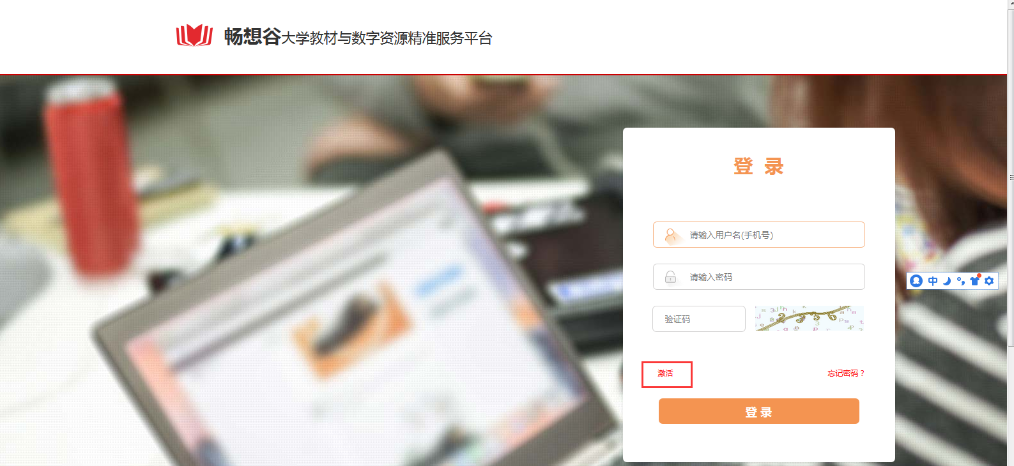
2、依次填写学校、院系，教师职工号、手机号信息，获取验证码后，点击激活按钮，提示激活成功。
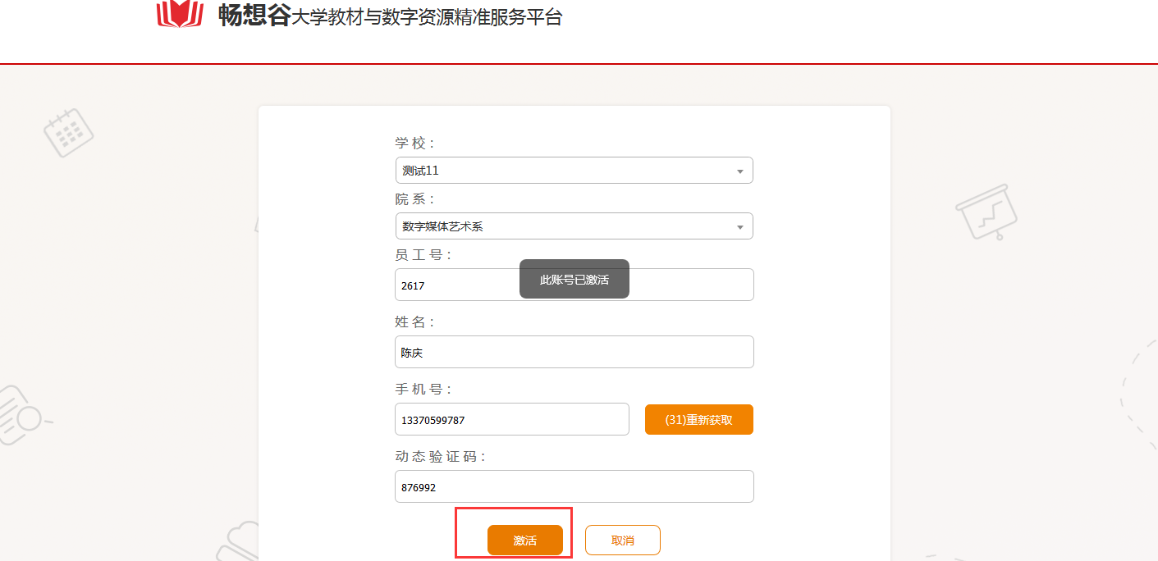

3、登录教师端链接
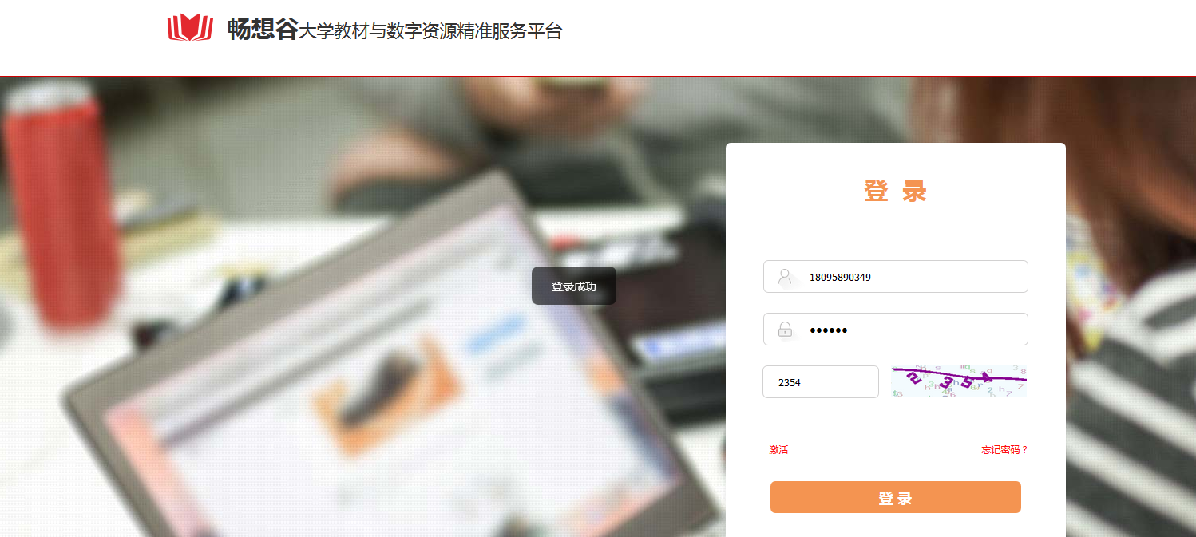

如何搜索教材
1、进入教师端，点击教材中心按钮
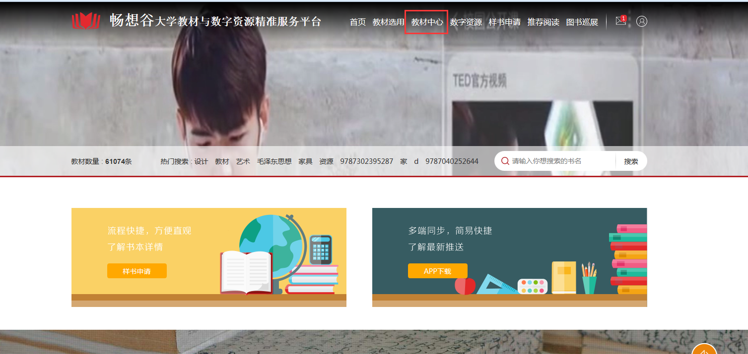
2、进入教材中心后，输入教材名称，作者ISBN等信息，点击搜索按钮查询教材信息。
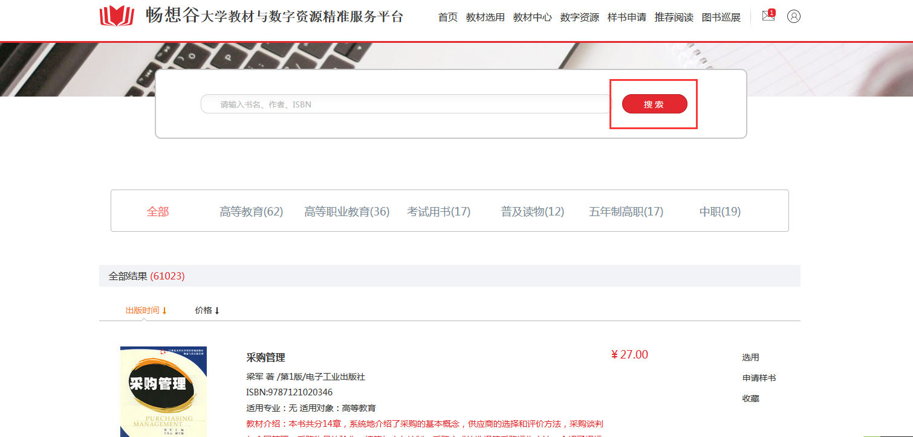

如何修改密码
1、登录教师端，点击个人中心
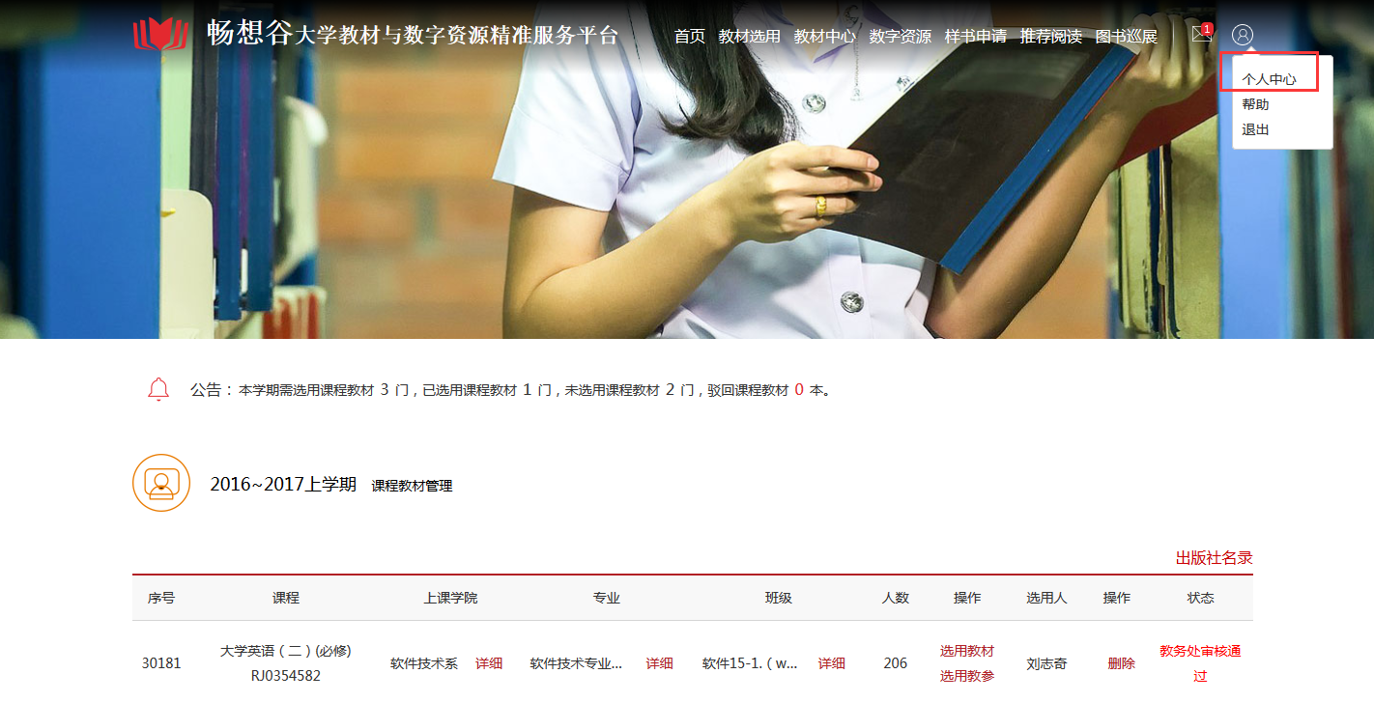
2、选择账户信息
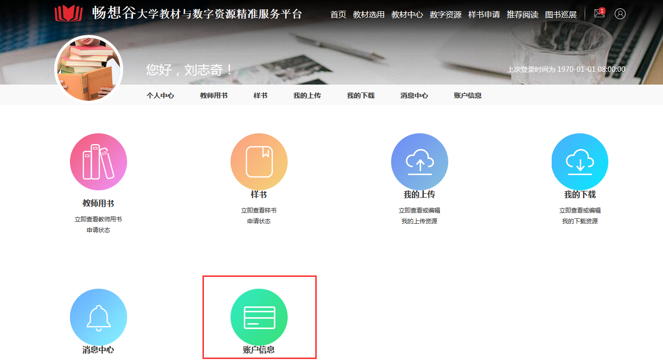
3、选择修改密码
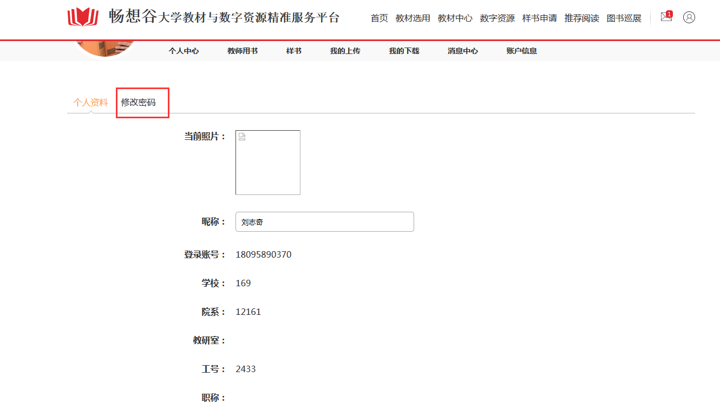
4、点击提交按钮，系统弹出窗口提示修改成功
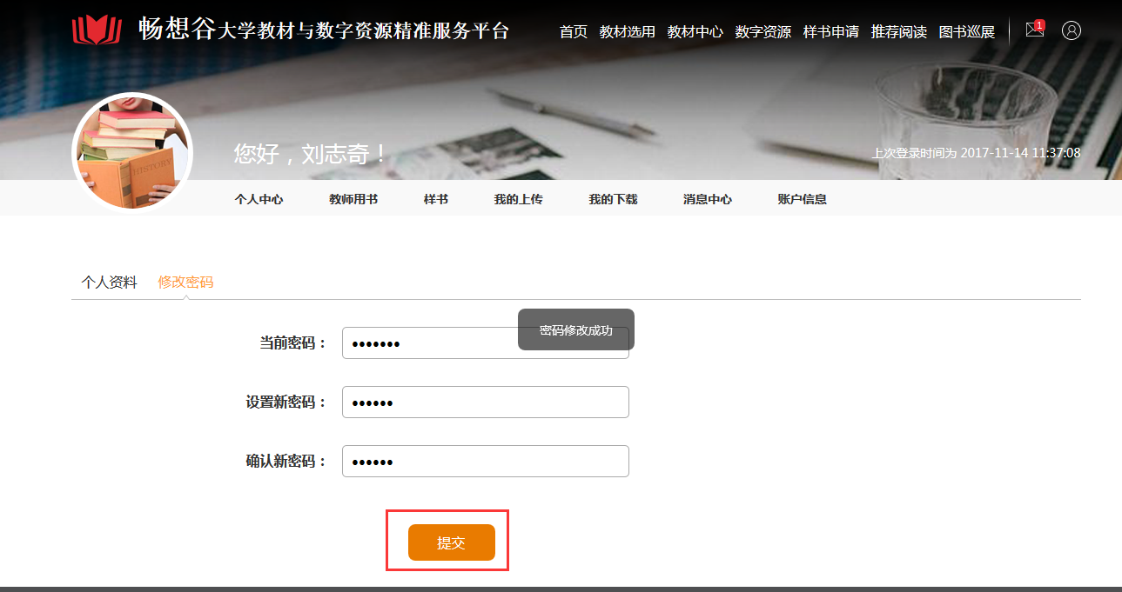

如何查看已选用教材
1、点击选用教材（选用教参）
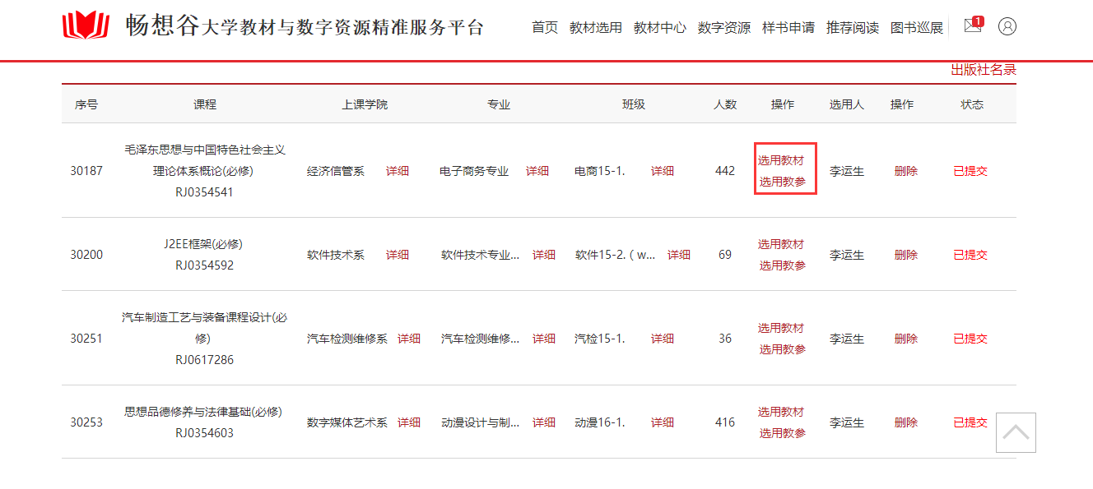
2、点击选用教材
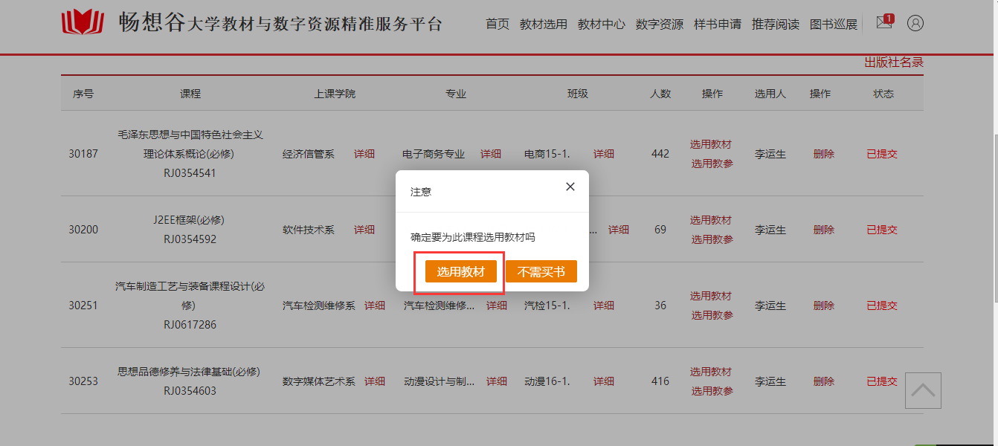
3、查看已选用教材（教参）
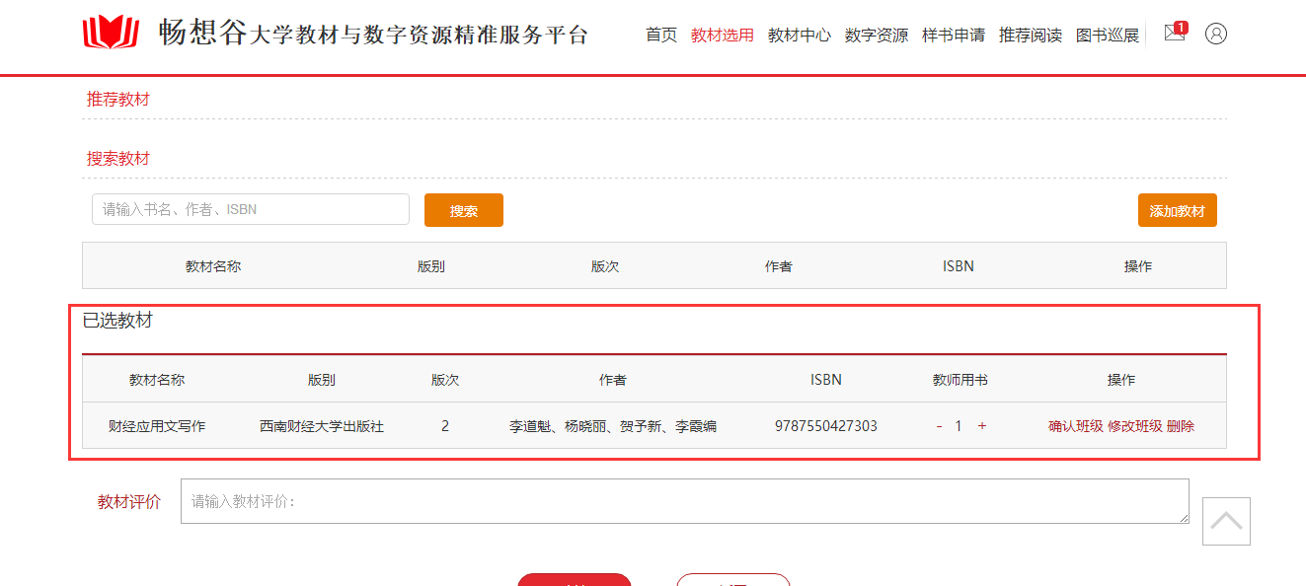

如何删除课程、教材
1、点击删除
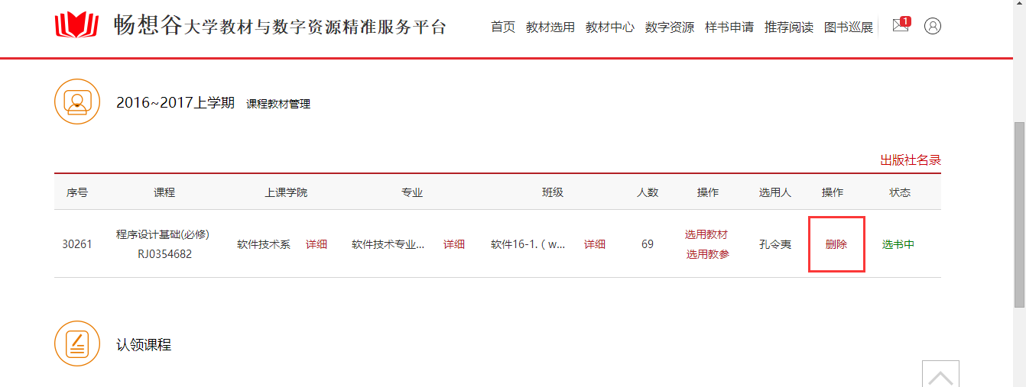
2、确认删除班级信息操作
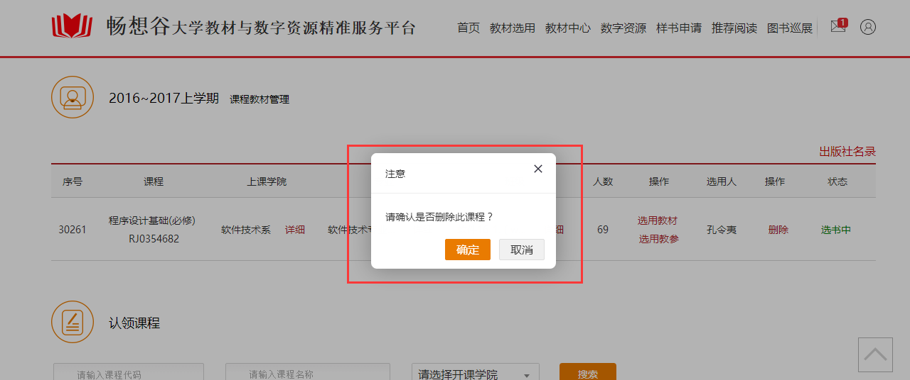
3、删除成功
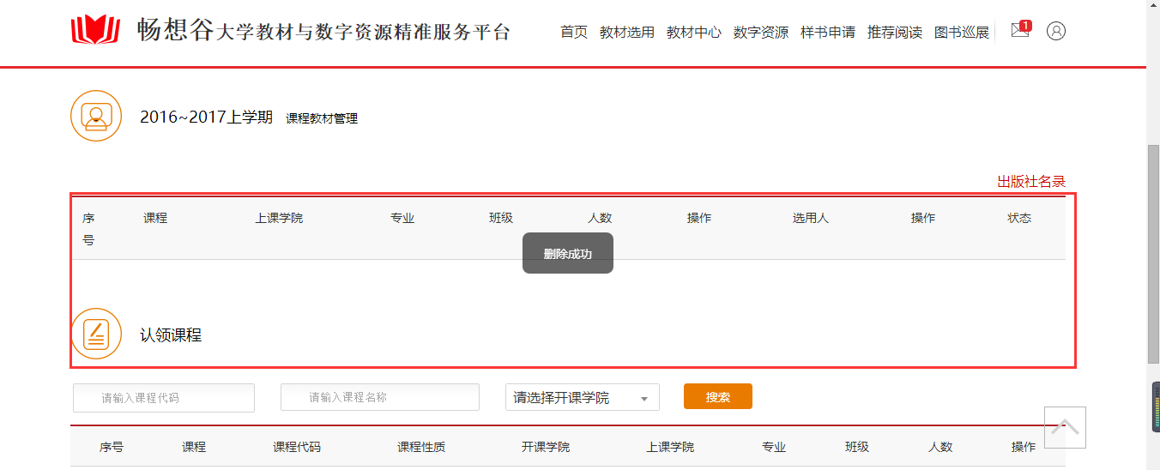

如何查看教师用书审核状态
1、状态栏——选书中
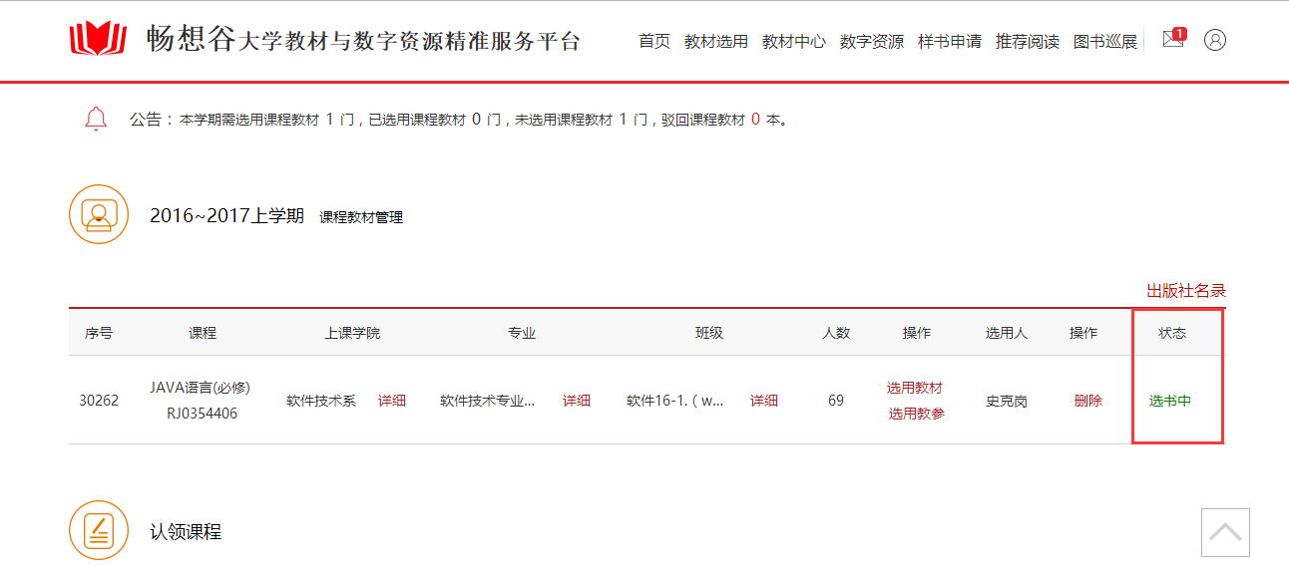
2、状态栏——已提交
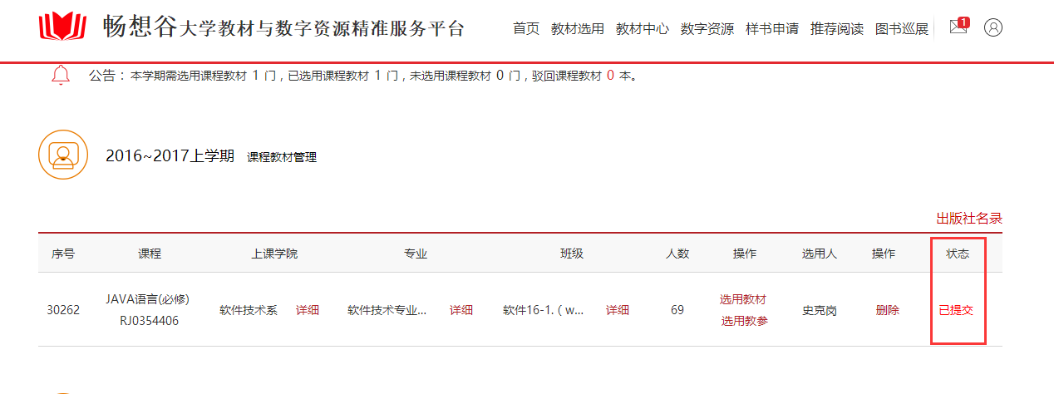
3、状态栏——教务处审核通过
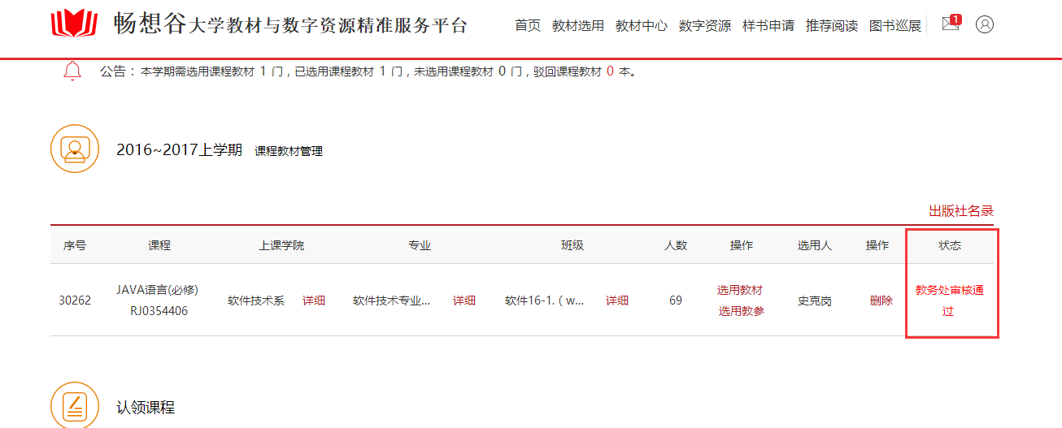

如何进行教材、教师用书选用
- 点击选用教材按钮；
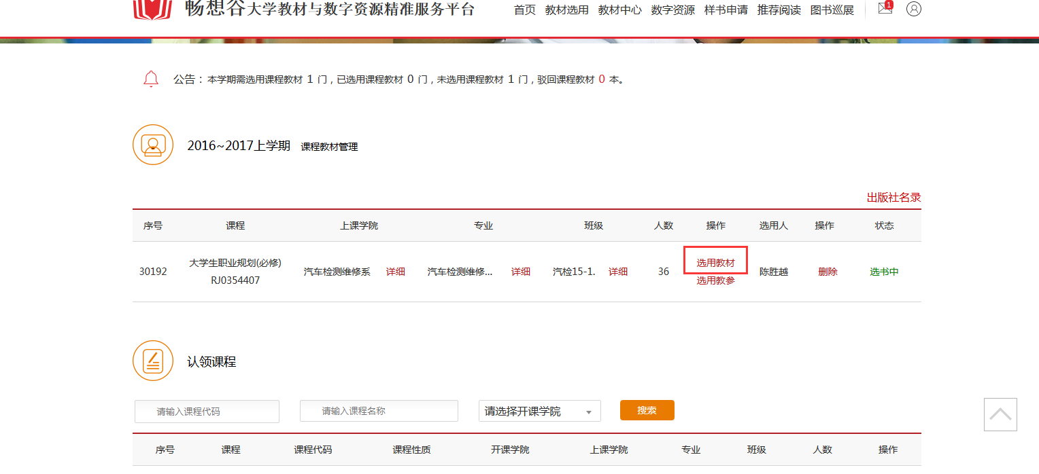
- 点击“选用教材”按钮；
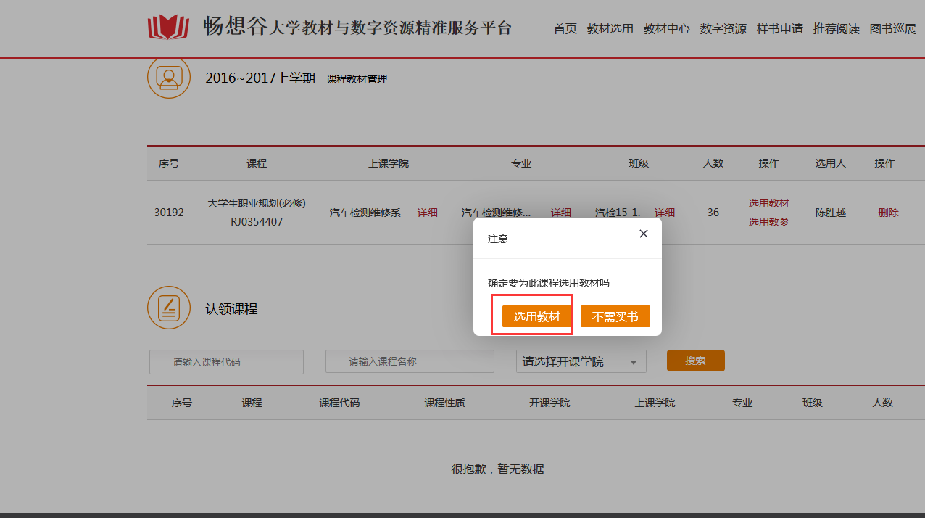

- 点击“选用”按钮，或者直接在“搜索框”内进行搜索；
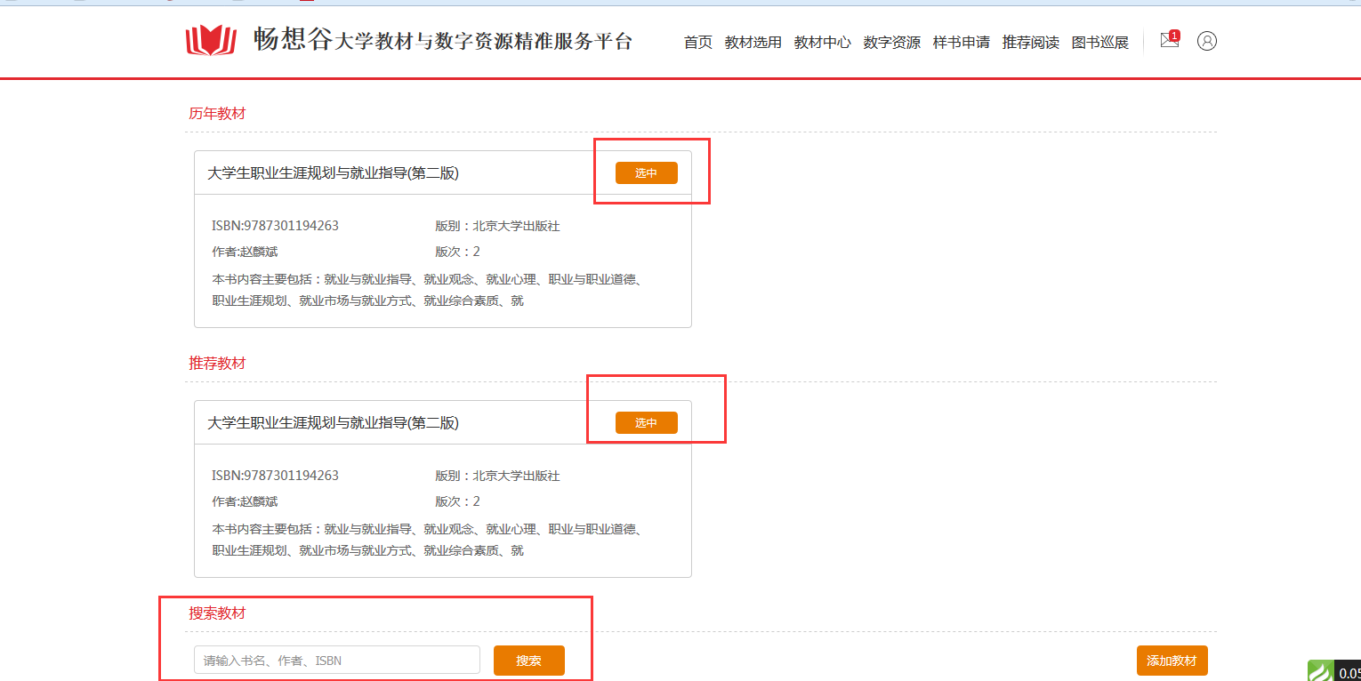
- 点击“确认”按钮；
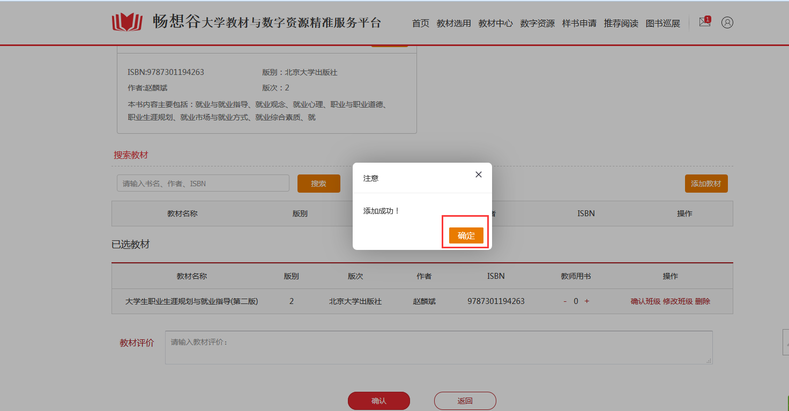
- 点击“+”,“-”按钮，来进行教师用书的购买；

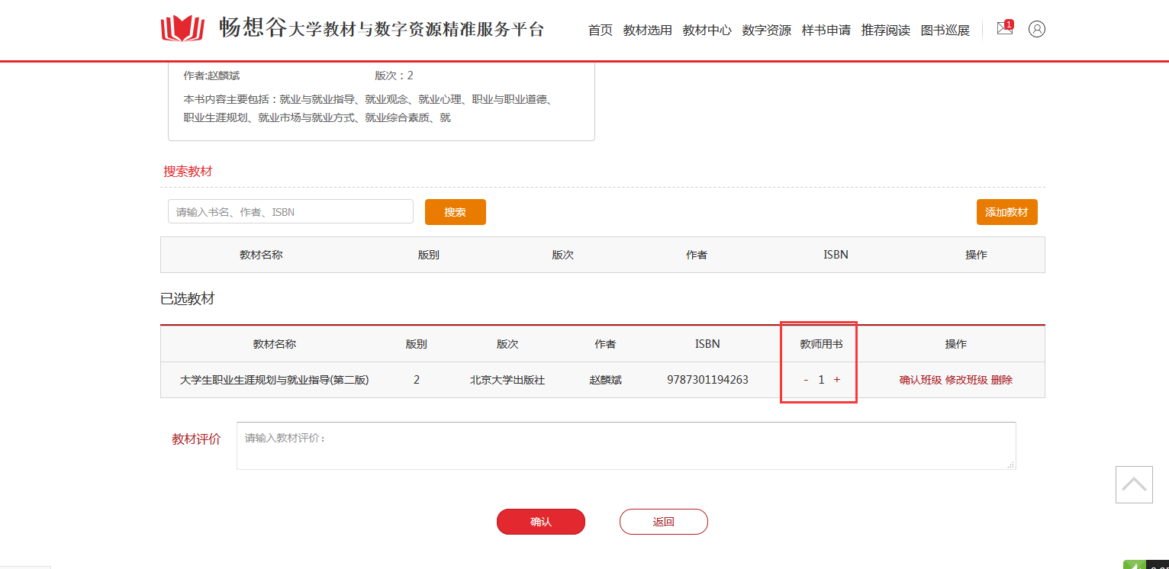
- 点击“确认”按钮；
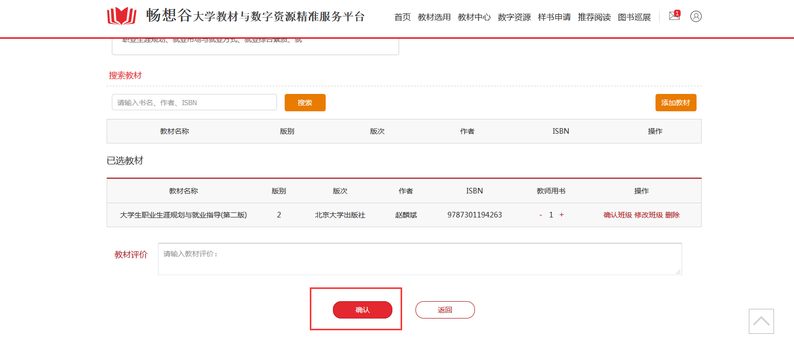
- 核对信息，点“确认”按钮；
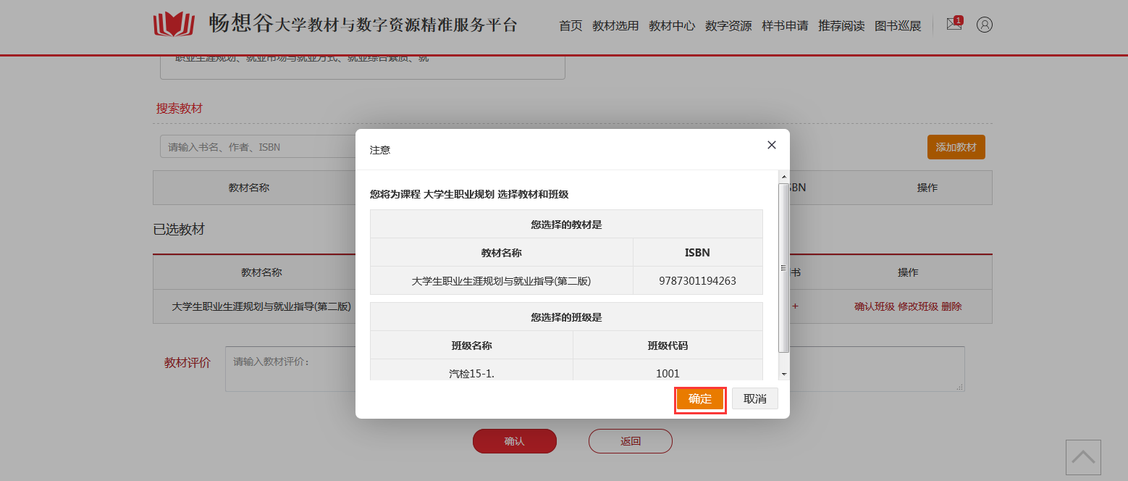
- 状态显示：已提交。教材、教师用书选用完成；
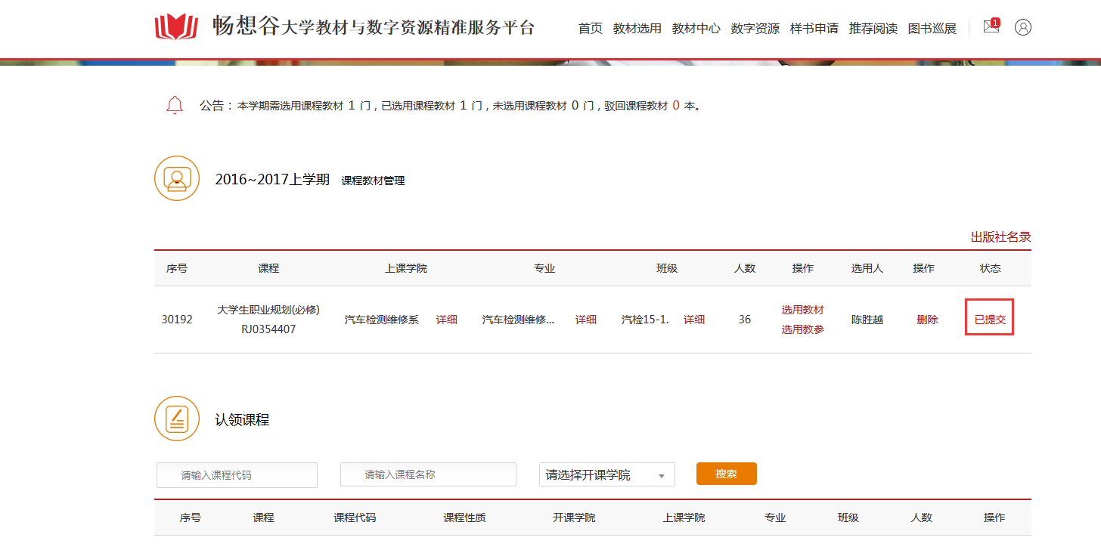

如何进行教参的选用；
- 点击“选用教参”按钮；
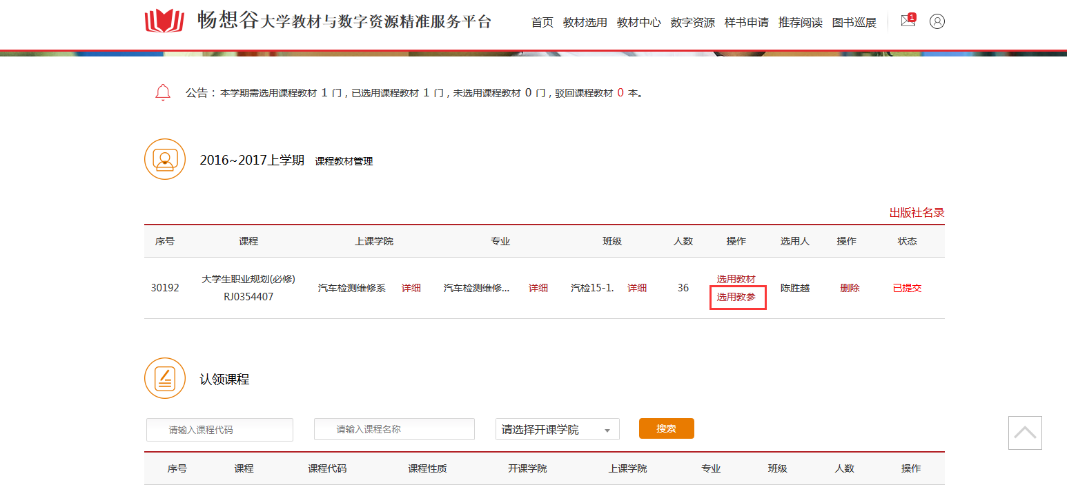
- 在搜索框内按照要求进行条件搜索；
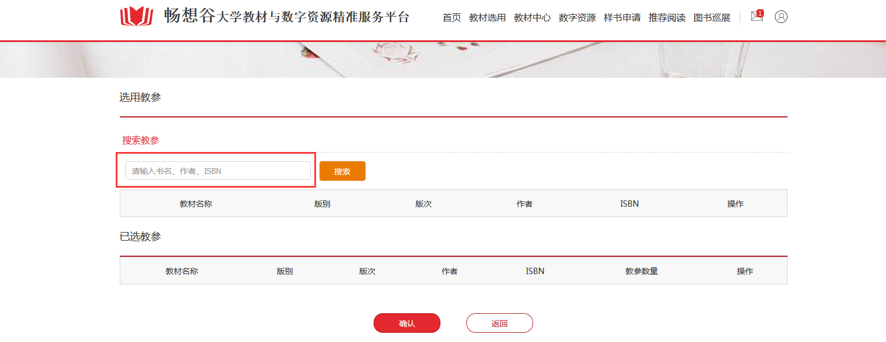
- 核对查找的教参信息，点击“确认”按钮；
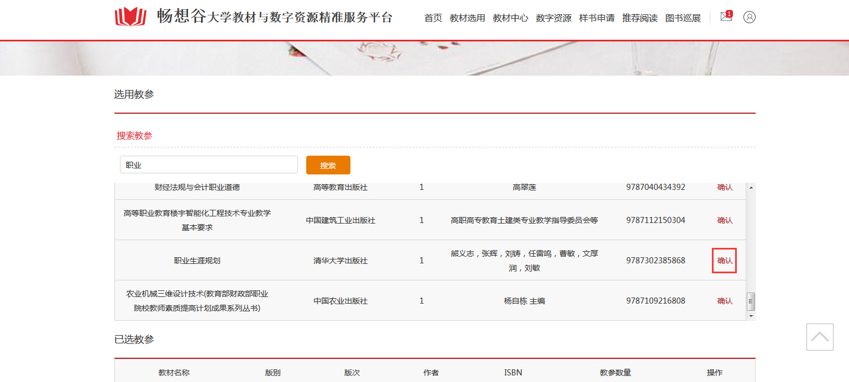
- 点击“+” 、“-”按钮，进行教参数量的选择；
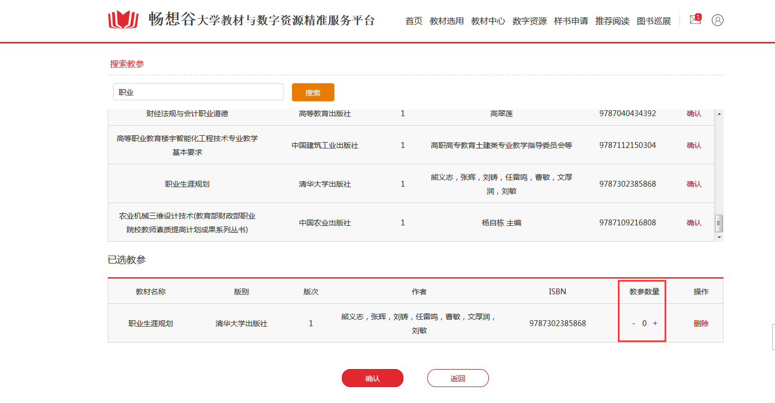
- 点击“确认”按钮；
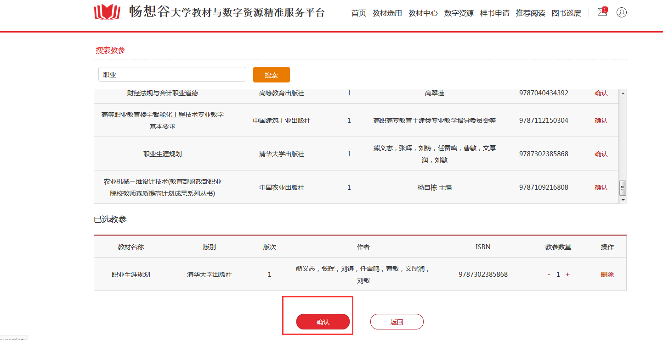
- 教参选用成功；

如何选择学生
- 在教师端已选用教材页面，点击“确认班级”按钮；
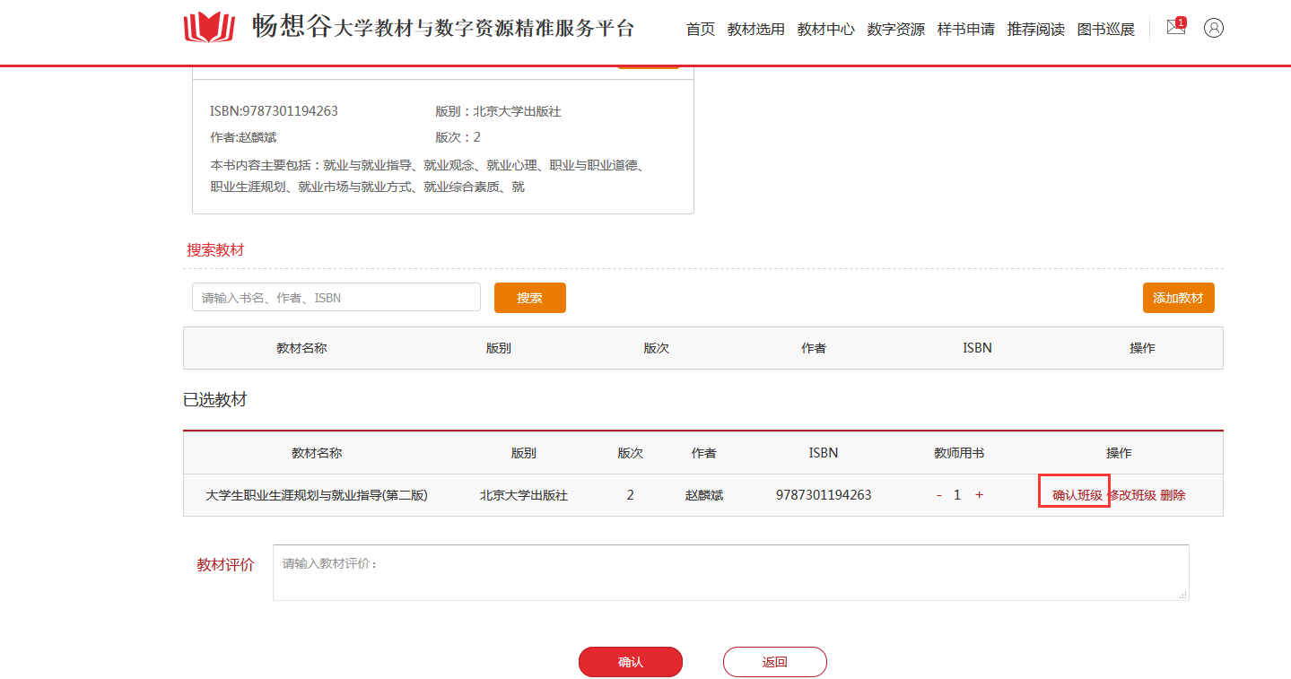
- 点击“勾选”按钮，进行学生的修改和选择；
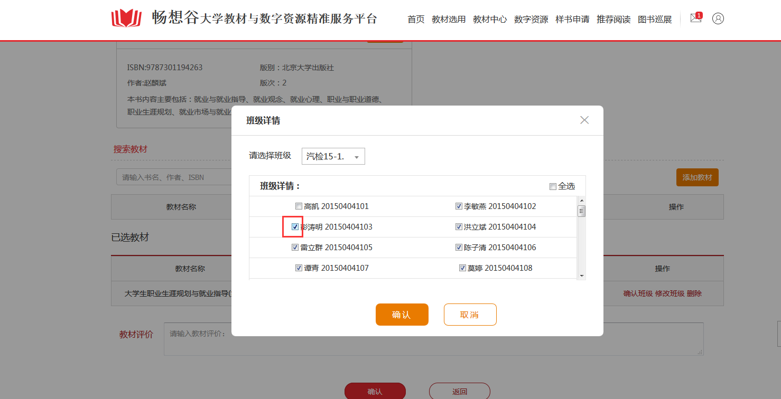

- 点击“确认”按钮；
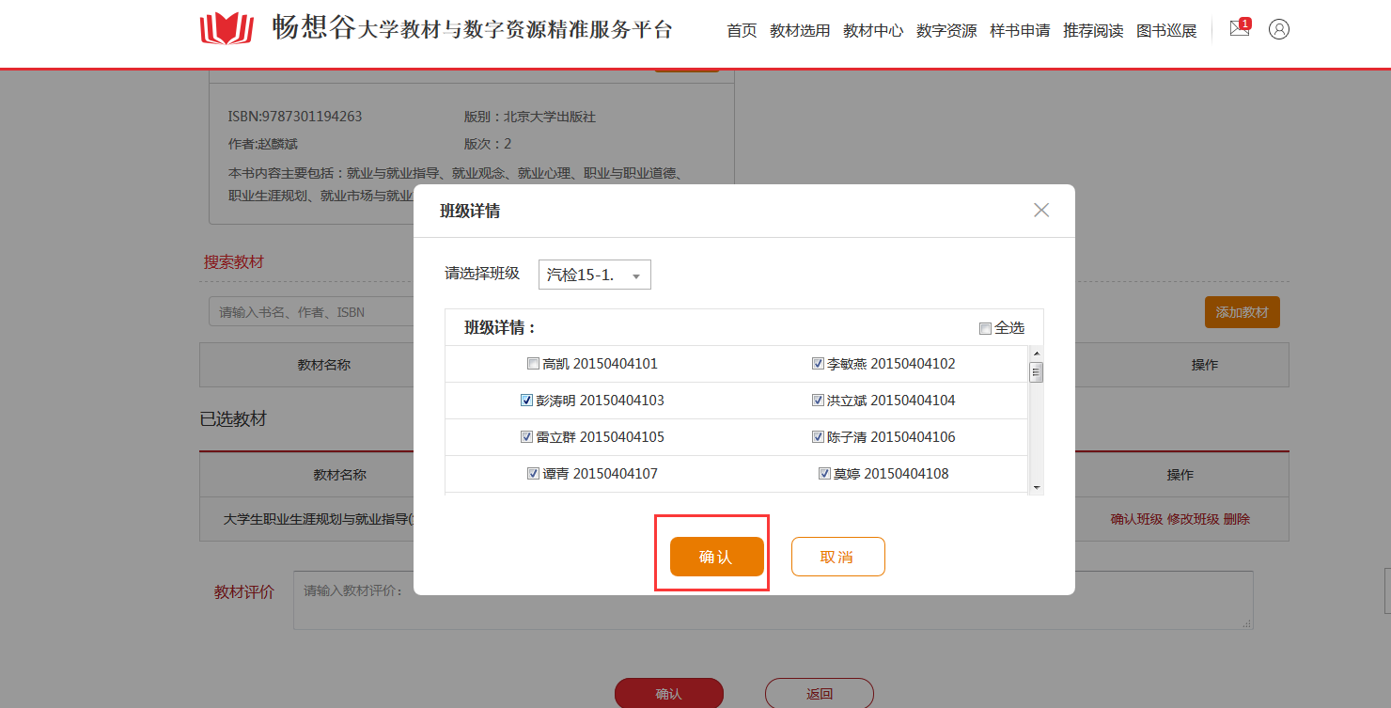
- 修改学生成功；

如何选择班级
- 点击“修改班级”按钮；
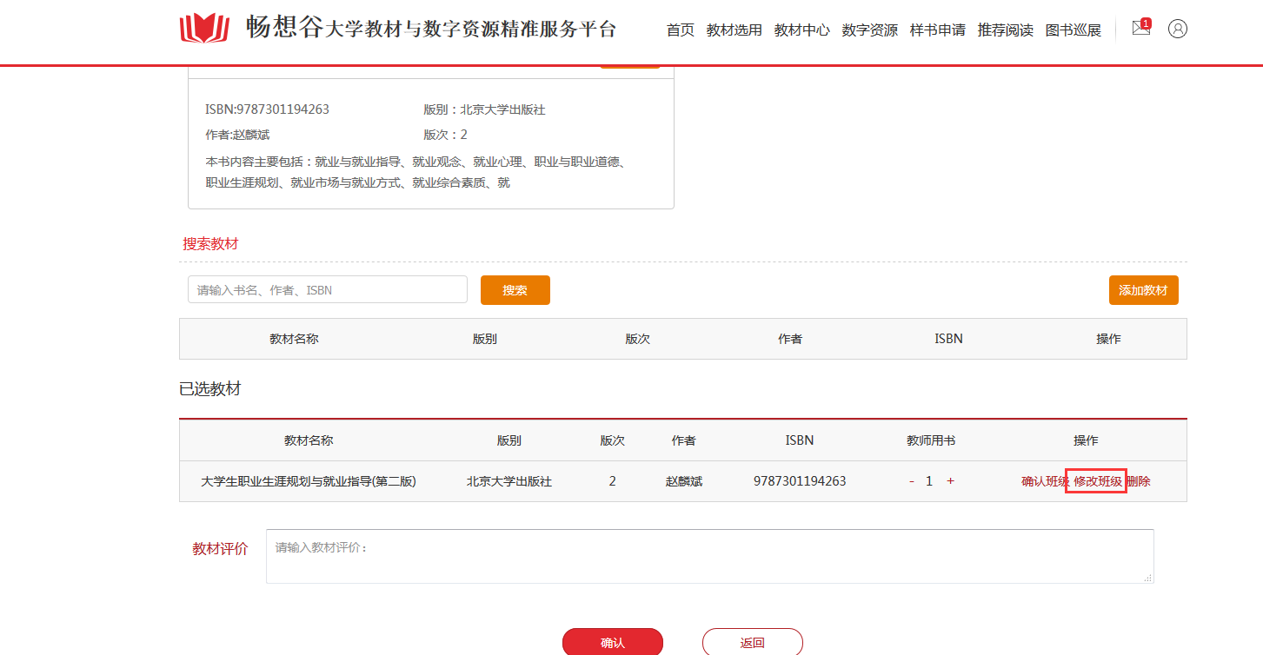
- 根据实际情况，在搜索框内进行查找班级；
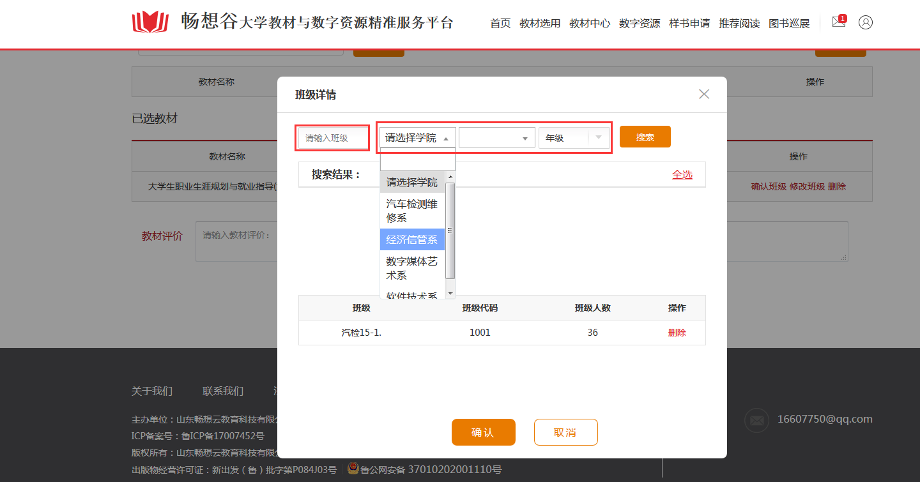
- 点击搜索；
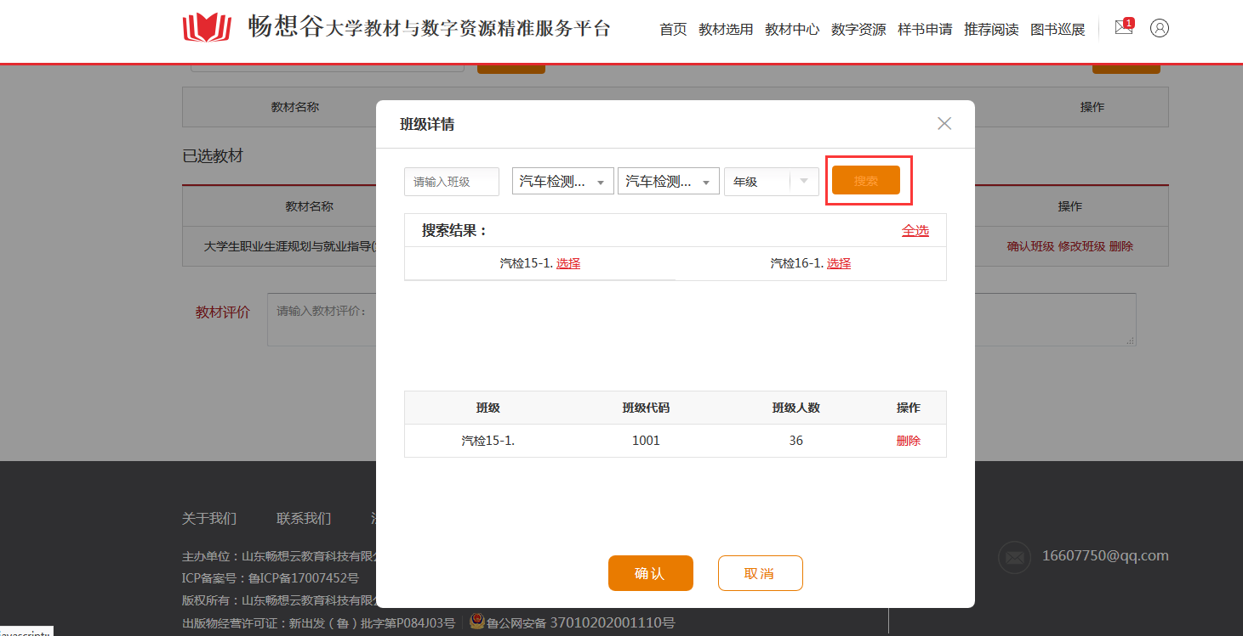
- 点击“选择”按钮；
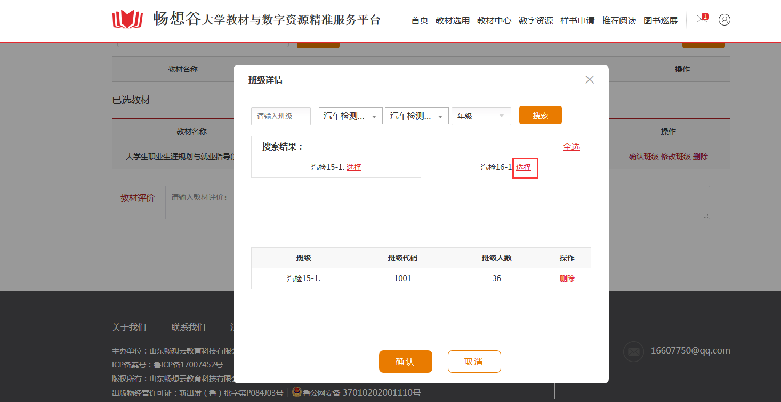
- 点击“确认”按钮；
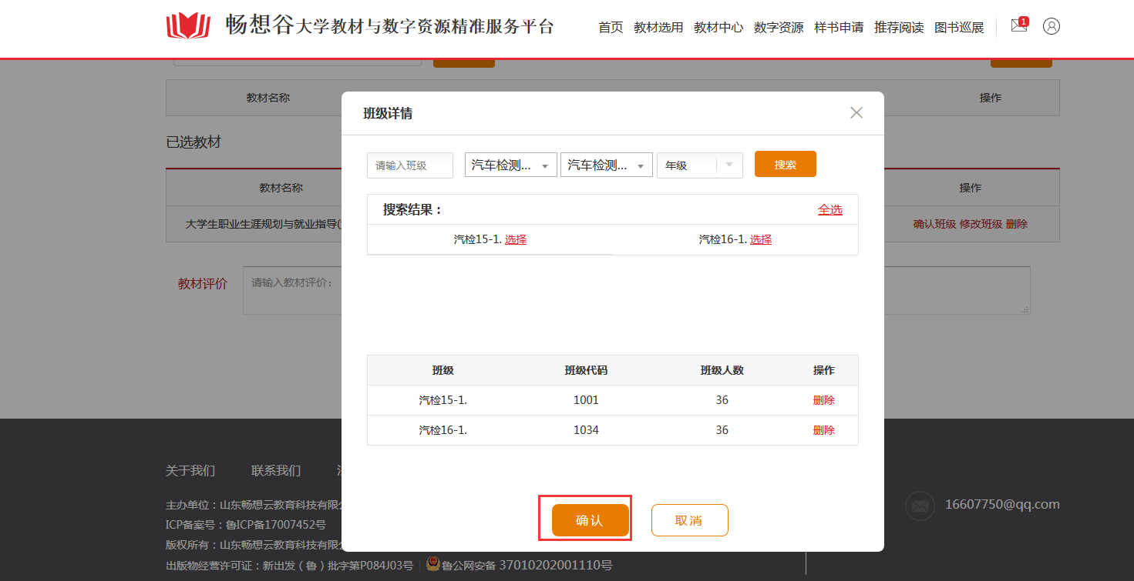
- 选择班级成功；

如何认领课程
- 根据实际情况，在搜索框内按照条件搜索来查找需要选用教材的课程；
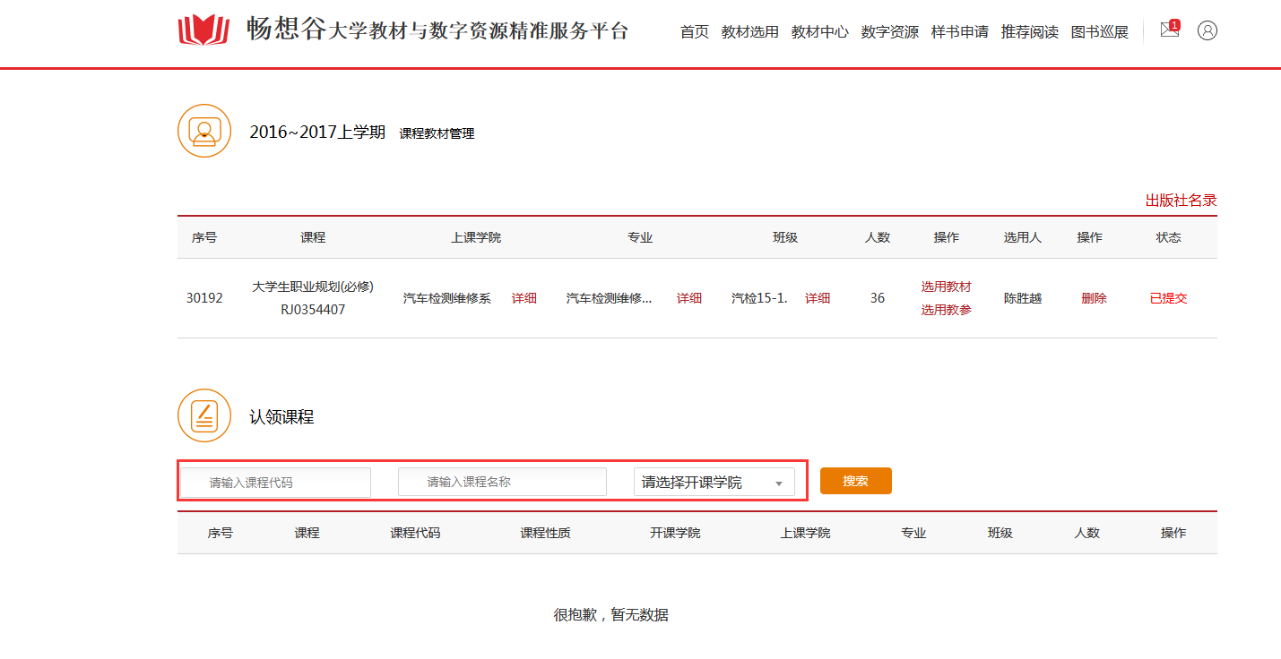
- 点击“搜索”按钮；
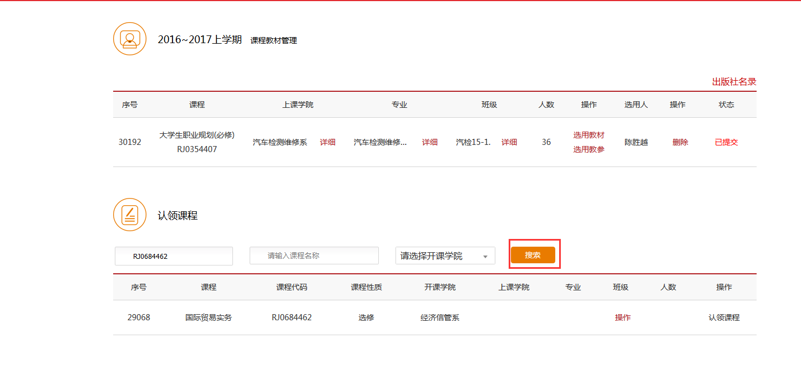
- 点击“操作”按钮；
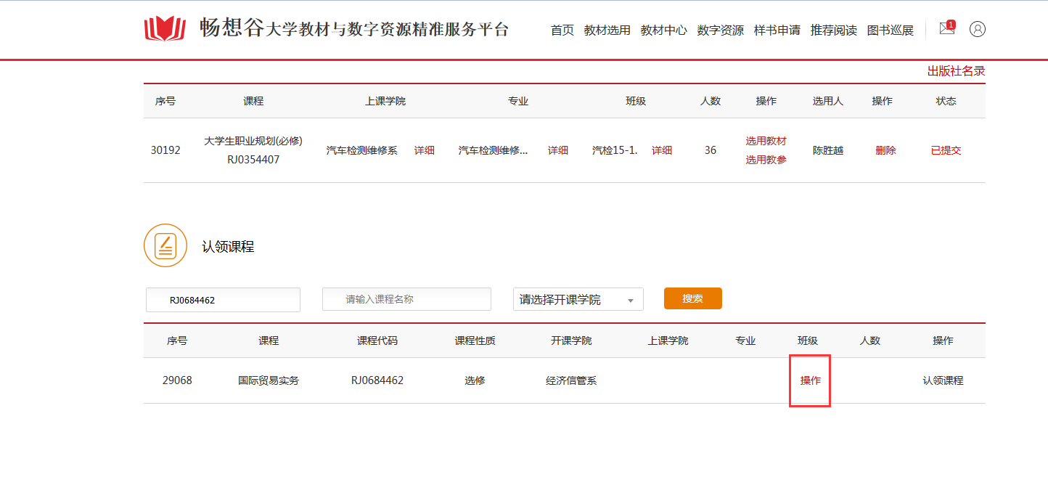
- 按照条件搜索，点击“搜索”按钮；
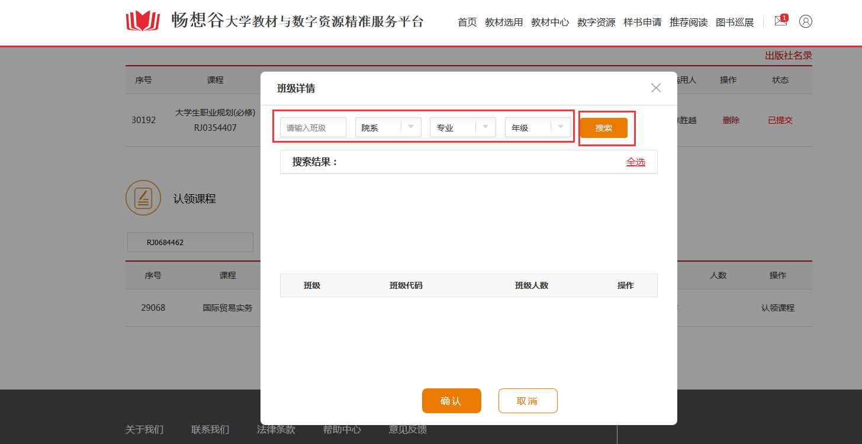
- 点击“选择”按钮；
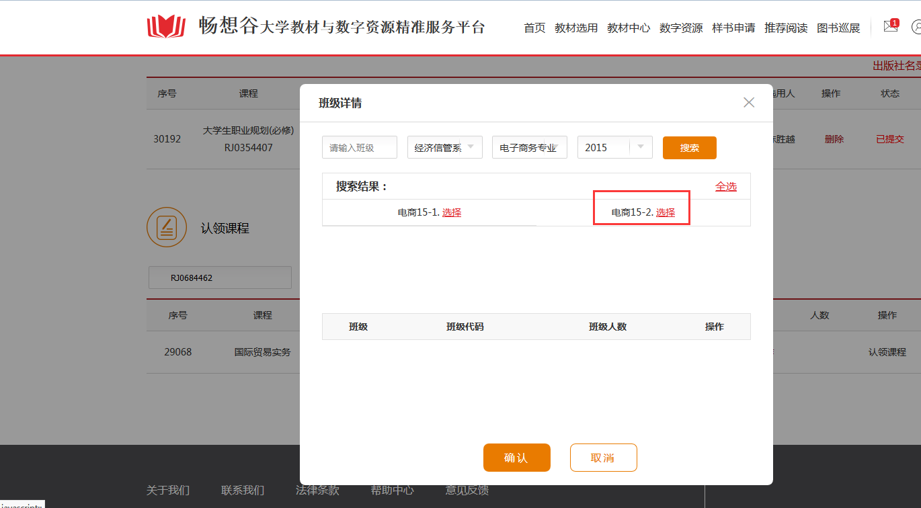
- 点击“确认”按钮；
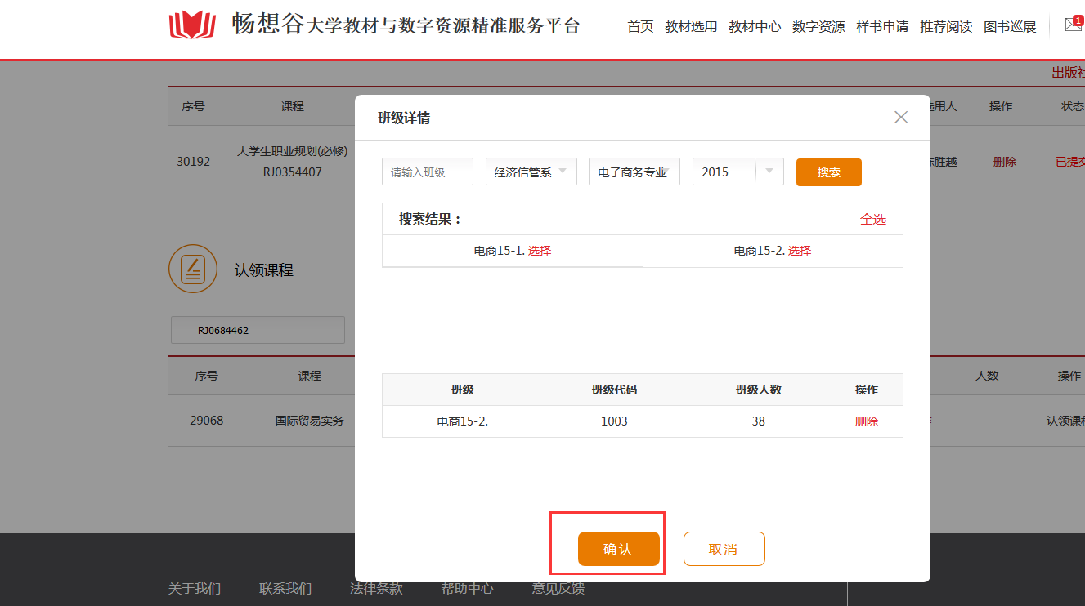
- 认领课程成功；
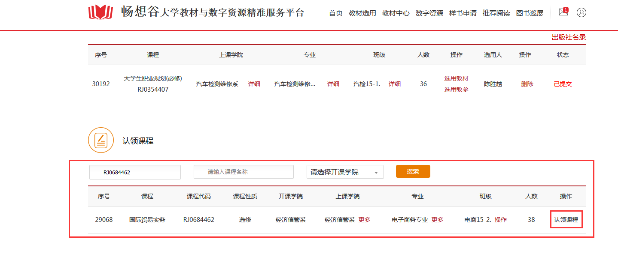
说明：
- 课程只能认领一次，已认领的课程不能重复认领了。
- 课程认领后，如果要增加、修改、删除班级，需要在学期-课程教材管理的班级-操作中进行。
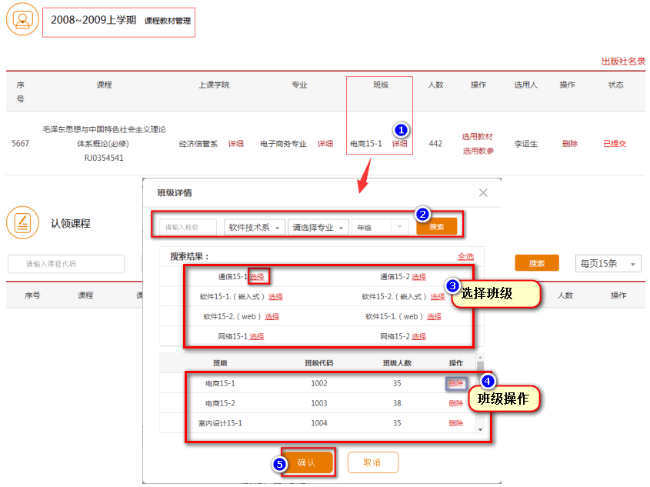

如何上传数字资源
- 点击教书端的“数字资源”按钮；
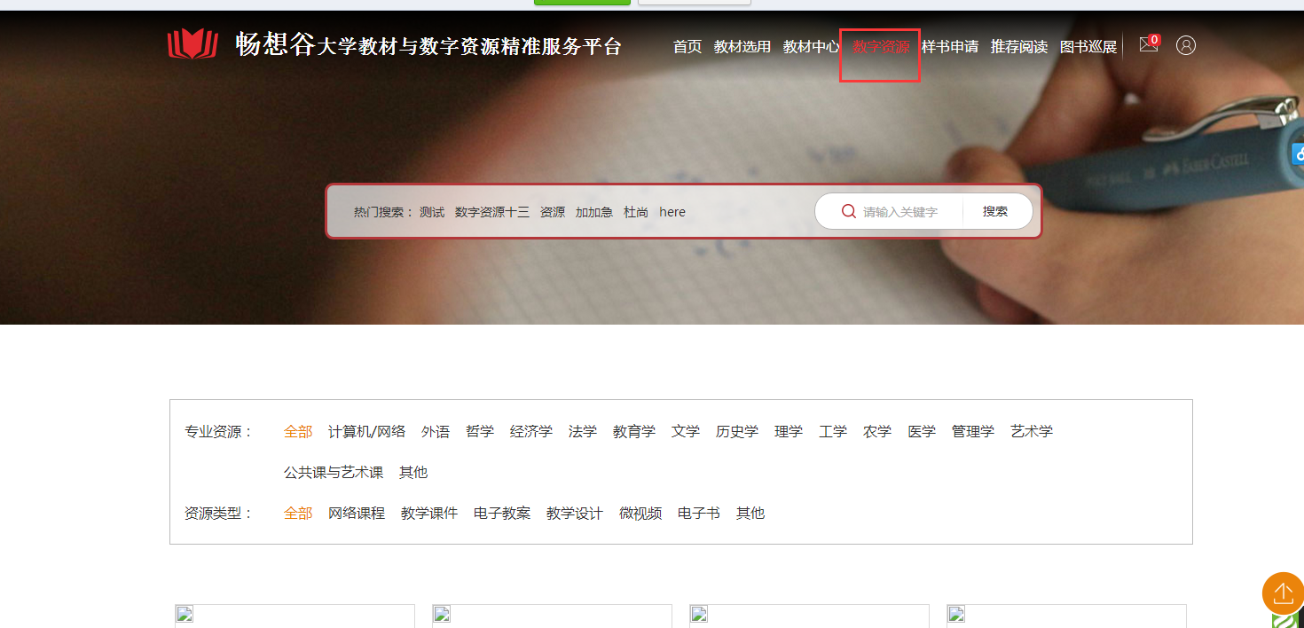
- 点击右下角的“上传”按钮；
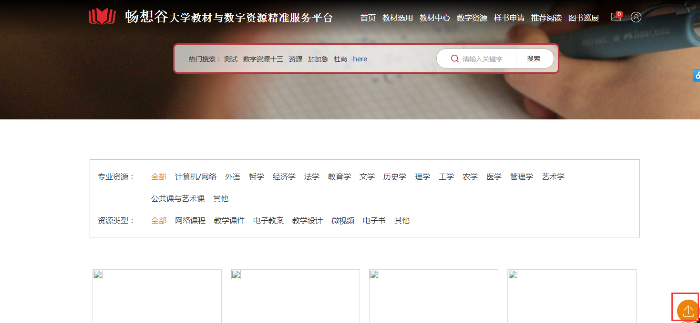
- 根据实际情况，填写空格；
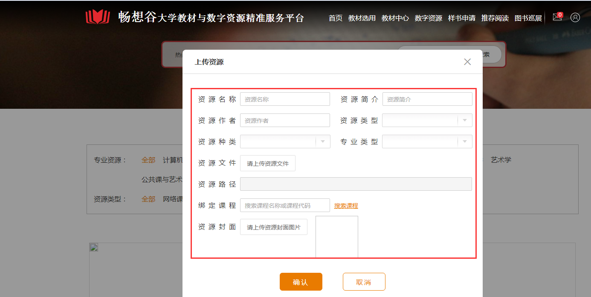
- 点击“确认”按钮；
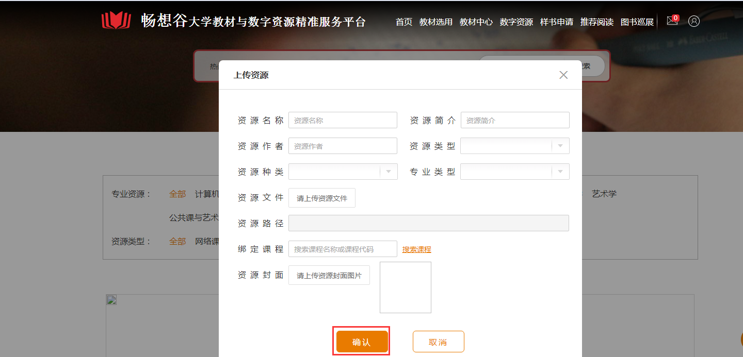
- 上传“数字资源”成功；

如何查看教师用书订单记录
- 如何查看教师用书订单记录；
- 点击教师端首页，教材选用下面的“已选用课程教材”按钮；

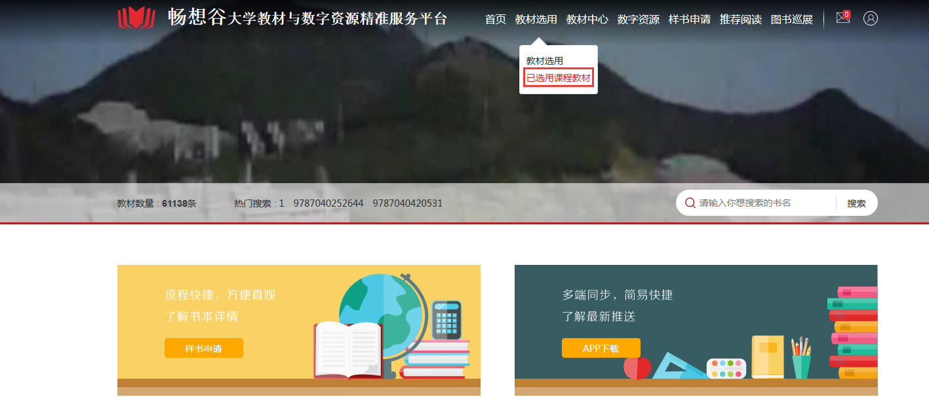

- 即能看到教师“已选用课程教材”的记录；
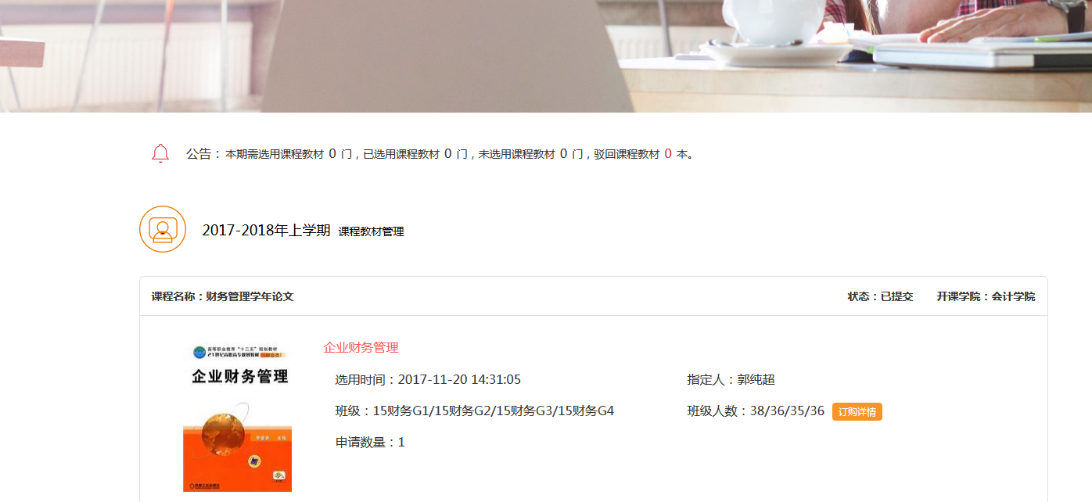
- 点击教师端首页的“个人中心”按钮；
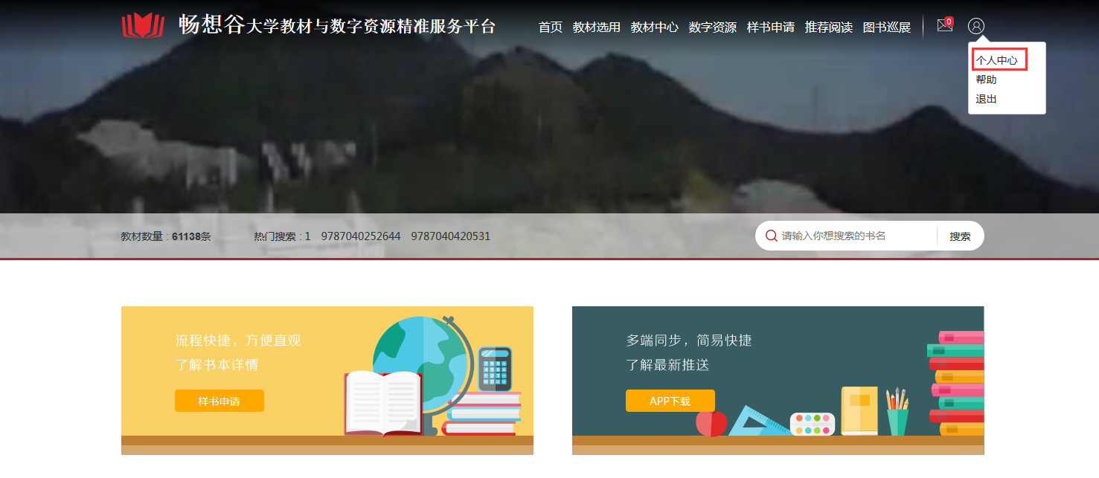
- 点击“教师用书”按钮；
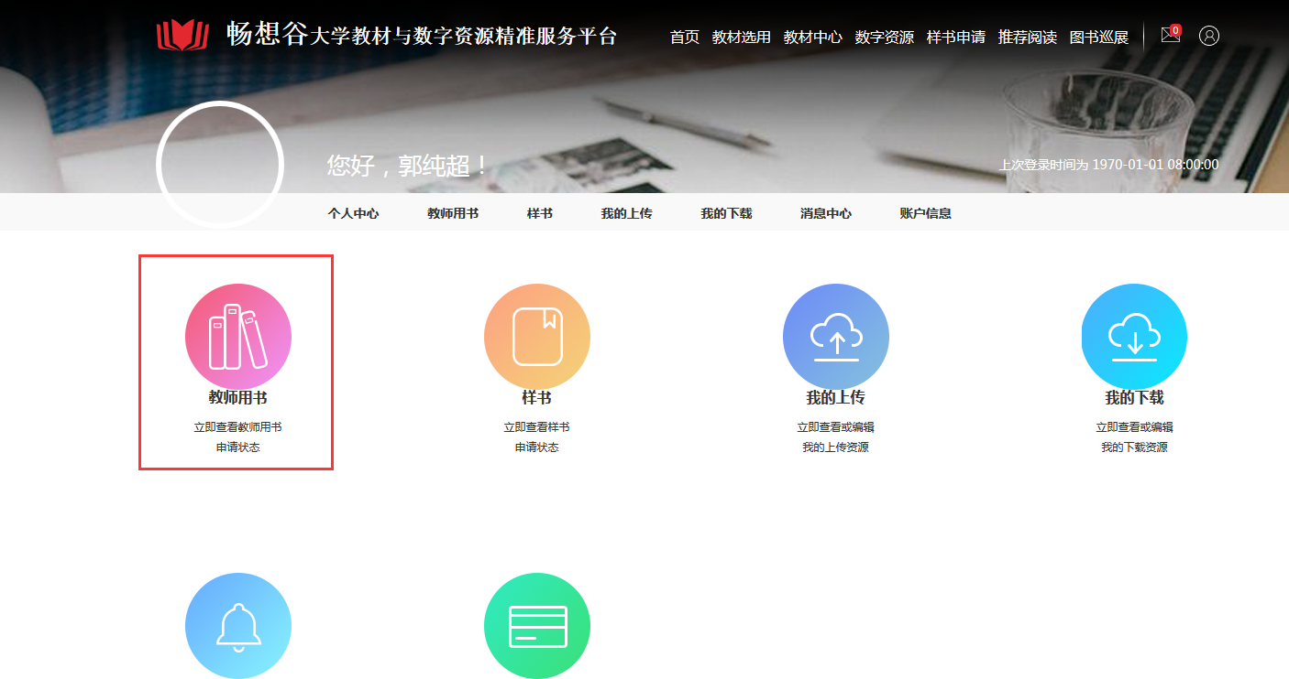
- 选择学期；
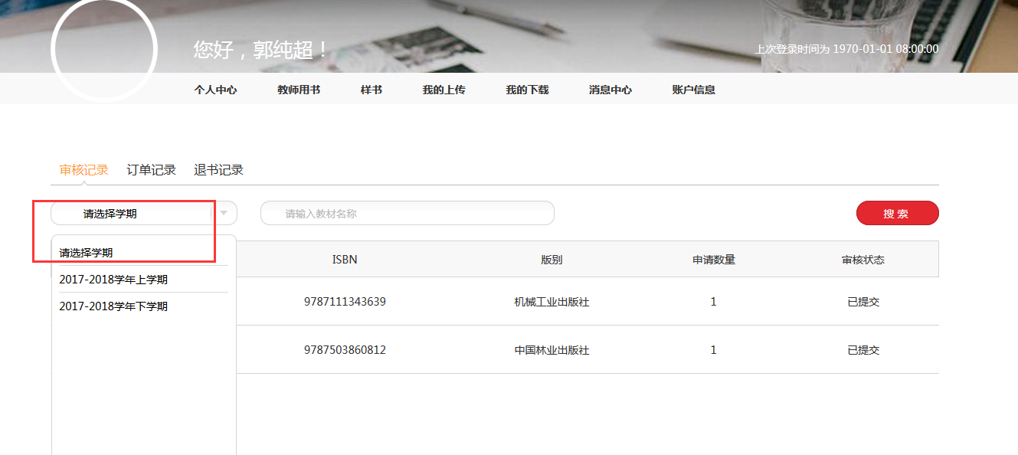
- 点击“搜索”按钮；
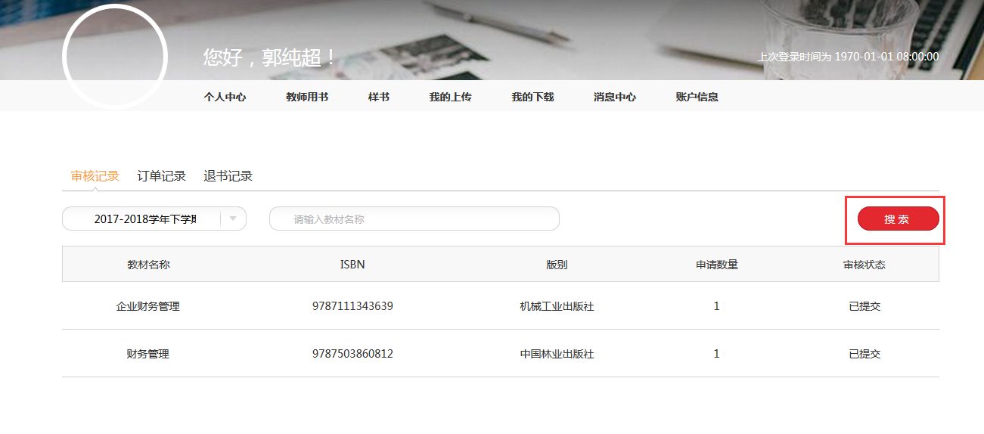
- 随即就能看到教师的订单情况；
